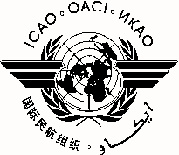
International Civil Aviation Organization
Organización de Aviación Civil Internacional
North American, Central American and Caribbean Office (NACC)
Oficina Regional para Norteamérica, Centroamérica y Caribe (NACC)
NAM/CAR and SAM Facilitation Regional Seminar
Seminario Regional NAM/CAR y SAM de Facilitación
Lima, Perú, 9-12 September/Septiembre 2014

REGISTRATION FORM / FORMULARIO DE REGISTRO

1. | Name  Nombre
2. | Position  Cargo
3. | Organization  Organización
4. | Country  País
5. | Telephone  Teléfono
6. | E-mail  Correo-e

Please return this form to: / Por favor regrese este formulario a:
E-mail: | icaonacc@icao.int

